Задание
С использованием структуры, созданной при выполнении лабораторной работы №9 (по выбранной предметной области), создать односвязный линейный список и выполнить задание в соответствии с вариантом.
Разработать подалгоритм и написать функцию, вставляющую в односвязный список получаемые данные перед заданным по номеру элементом. Номер элемента задается с конца списка. При недостаточном количестве элементов в списке данные вставить в начало списка.

Постановка задачи и описание решения
Создание односвязного линейного списка из массива структур лабораторной работы №9 происходит благодаря универсальной структуре Head, хранящей указатели на текущий, первый и последний элементы списка, а так же количество элементов в списке. Для реализации добавления элемента в список, была добавлена функция addUnknown, которая, начиная с номера заданного элемента, перестраивает последующие, переписывая указатель на следующий элемент, при слишком большом введённом числе, функция вписывает введённый элемент перед первым, в начало таблицы. Так как номер элемента задаётся с конца списка, элемент становится равным разности между количеством элементов и самим введённым элементом. На первой таблице, для удобства, номера выписываются снизу вверх, на второй — сверху вниз. Для комфортной работы со списком, были добавлены такие функции, как: initHead – инициализация списка, выделение на него памяти; addElement – добавление элемента в список путём записи сначала первого элемента, а затем каждый новый раз последнего, так же фкнкция производит выделение на каждый элемент памяти; printList – вывод полного списка в таблице, сначала производится вывод первого элемента, затем всех последующих; ClStAr – очищение памяти на различные строки после работы с ними, или при неправильном вводе строки с информацией о новом элементе; simple_split – преобразование строки в массив строк для их последующего копирования в массив структур; Leg - копирование в массив структур строк из функции simple_split, а так же выделение на них памяти.

Описание переменных
Таблица 1. Описание переменных main.
Имя переменной | Тип | Назначение
*MASS | inf0 | Динамический массив структур
*ELEM | inf0 | Переменная для записи нового элемента
*f | FILE | Указатель на файл
**s2 | char | Динамический массив для записи в MASS
*head | Head | Указатель на список
fl[MAXLEN] | char | Строка из файла
f2[MAXLEN] | char | Введённая строка с новым элементом
sep | char | Символ-разделитель
nn | int | Количество символов имени файла
i | int | Счётчик по столбцам
j | int | Счётчик по строкам
n | int | Количество символов строки файла
m | int | Переменная для подсчёта человек
mm | int | Количество человек
pr | int | Проверка, есть ли люди данного имени или способа извлечения звука
known | int | Номер нового элемента
print | int | Запись сверху вниз или снизу вверх
syst | int | Переменная для определения системы

Таблица 2. Описание переменных addElement.
element | element | Элемент списка

Таблица 3. Описание переменных printList.
counter | int | Счётчик элементов
j | int | Счётчик элементов массива в структуре

Таблица 4. Описание переменных addUnknown.
counter | int | Счётчик элементов
element | element | Элемент списка

Таблица 5. Описание переменных ClStAr.
i | int | Счётчик по столбцам

Таблица 6. Описание структур simple_split.
i | int | Счётчик по столбцам
j | int | Счётчик по строкам
k | int | Счётчик по строкам
m | int | Переменная для подсчёта человек
key | int | Проверка на выделение памяти
count | int | Число столбцов
str_array | char | Динамический массив подстрок из файла

Таблица 7. Описание переменных Leg.
len0 | int | Количество символов MASS[i].name
len1 | int | Количество символов MASS[i].ext
j | int | Счётчик элементов массива в структуре

Контрольные примеры
При открытии текстового файла программа выводит таблицу с данными о музыкальных инструментах. Затем запрашивается номер нового элемента, а потом информация, выводится способ её ввода. В конце концов выводится таблица с новым элементом, в противном случае выводится сообщение об ошибке.

Пример работы программы
Исходные данные 1: Корректные данные
2
1
3
Harp Lira;Pinch;0.2;0.32;8;1;20;30
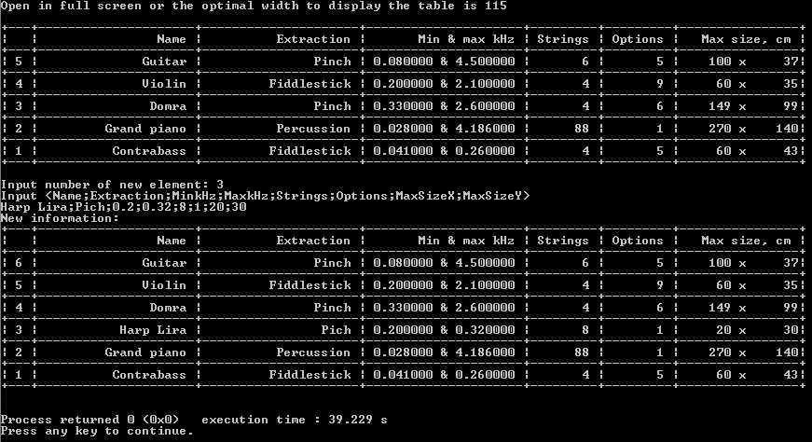
Вывод программы 1:

Исходные данные 3: Некорректные данные элемента
2
1
4
odin;dva;1;2
Вывод программы 3:
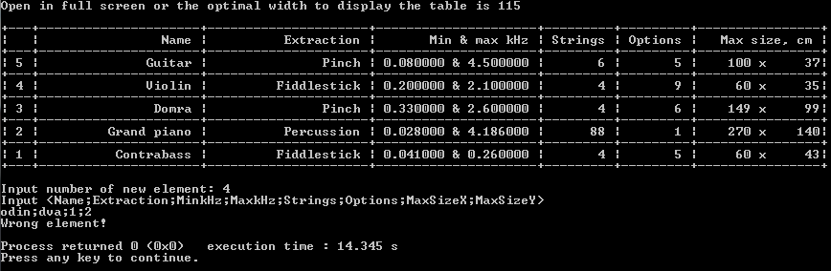
Исходные данные 4: Некорректные данные номера элемента
2
1
-0
Вывод программы 4:
